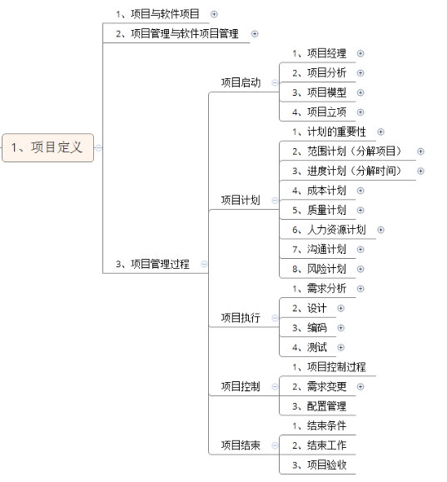

## 项目与软件项目

项目：项目是为了创造一个唯一的产品或提供一个唯一的服务而进行的临时性的活动。

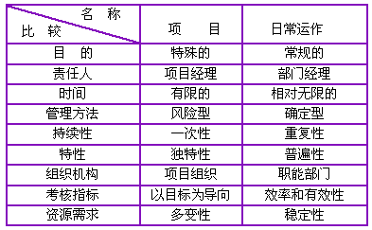

软件项目与其他项目对比具有特殊性：

1. 抽象性
2. 复杂性
3. 成本高
4. 变更大
5. 渐近明细

## 项目管理与软件项目管理

项目管理：

运用专门的知识、技能、工具和方法，使项目能够在有限资源限定条件下，实现或超过设定的需求和期望的**过程**。

软件项目管理与其他项目管理区别：

软件是纯知识产品。

软件系统的复杂性也导致了开发过程中各种风险的难以预见和控制。

Windows这样的操作系统有1500万行以上的代码，同时有数千个程序员在进行开发，项目经理都有上百个。这样庞大的系统如果没有很好的管理，其软件质量是难以想象的。

一个大项目不止一个项目经理

## 项目管理过程

1. 启动阶段
2. 计划阶段
3. 实施及控制阶段
4. 结束阶段

## 项目启动-项目经理

**启动阶段需要进行项目可行性分析、任命项目经理、项目目标等。**

项目经理

项目经理在项目启动、计划、实施、控制、结束都有相应的职责。

项目经理具备的能力：

1. 计划能力：
2. 执行力：
3. 沟通能力：
4. 组织能力：
5. 协调能力：
6. 谈判能力:
7. 风险处理能力：

|  |  |  |
| --- | --- | --- |
| 互联网企业常见英文职位 | 互联网企业 | 传统企业 |
| CEO(Chief executive officer) | 首席执行官 | 类似总经理、总裁，是企业的法人代表。 |
| COO(Chief operating officer) | 首席运营官 | 类似常务总经理 |
| CFO(Chief financial officer) | 首席财务官 | 类似财务总经理 |
| CTO(Chief technology officer) | 首席技术官 | 类似总工程师 |

## 项目启动-初始项目分析

项目分类：

1. 合同项目（外包公司（1人力外包,2项目外包））   
   招投标、合同谈判、合同签署，甲乙双方有合同约束。
2. 内部项目   
   公司自己的产品，自己运营

可行性分析

对于软件主要是技术方面的可行性，比如人工智能技术，大数据技术等技术才能实现的

项目范围分析

那些大的模块系统要做？

项目干系人分析

那些人干那些事情？

## 项目启动-项目生存期模型

软件生命周期：

指从软件的产生直到报废的整个过程。

瀑布模型：各各阶段是顺序进行。（项目的需求改动很少）（合同项目）

原型模型：不断地修改改进。 （项目的需求改动很多）

增量模型：每个阶段增加新功能。（项目的需求改动不太多）（合同项目）

## 项目启动-项目立项

项目章程：启动阶段的工作内容形成统一的文档。

立项会：

可行性分析、范围目标、项目经理认命。

## 项目计划-范围计划

范围计划：为该要干的事情划定范围

WBS任务分解：主要根据系统功能分解，任务分到每个teamleader, teamleader再分解到每个程序员。

## 项目计划-进度计划

进度计划:工作计划日期表。

进度计划管理过程:对wbs分解的任务进行时间预估

甘特图：对wbs分解的任务进行时间预估得到的时间表

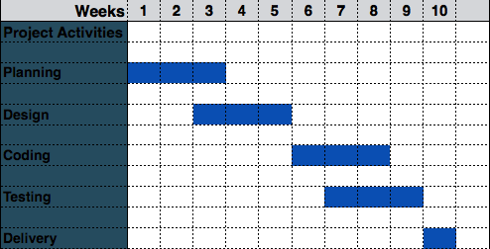

里程碑：比如电商的主要功能完成了，可以买卖了，但是没有物流。

## 项目计划-成本计划

软件项目规模:主要代码行数确定规模。

## 项目计划-质量计划

Bug少不少，体验好不好。

## 人力资源计划

## 项目计划-沟通计划

日志案例，每日例会交流

## 项目计划-风险计划

1. 项目风险
2. 技术风险 数据，技术
3. 商业风险 有没有投资，烧钱
4. 不可预估的风险：不可抗力

## 项目执行-需求分析

产品经理去做：需求规格说明书才能进行编码 否则 提出的所有需求都要重新编码实现

难点：

客户不知道自己需要什么样的产品，而产品经理要做出客户需要的产品

## 项目执行-设计

设计

总体：软件系统的整体结构、划分功能模块、确定每个模块的实现算法以及编写核心代码，形成软件的具体设计方案（架构师 经验丰富的人）协议 xml报文，框架版本的选择

详细：表，接口 (teamleader)

## 项目执行-编码

工具：java开发工具eclipse / idea

规范：Code style

性能： 例如不可以过多使用String的replace 链式编程

Teambit+github+jinkins+maven

## 项目执行-测试

* 1. 单元测试（编码时程序员完成）
  2. 系统测试（开发完成后时程序员完成）
  3. 集成测试（上线测试系统后由测试人员完成）
  4. 性能测试（上线测试系统后由测试人员完成）
  5. 缺陷追踪（上线测试系统后由测试人员完成）

自动化测试工具

功能性测试：Selenium（模拟浏览器点击网页）

压力测试（高并发）：loadrunner，jmeter，云测试。

接口的安全测试：接口的安全性APPSCAN

App手机测试：兼容性https://cloud.baidu.com/solution/app.html

## 项目控制

1. 需求变更控制
2. 版本管理

## 项目结束